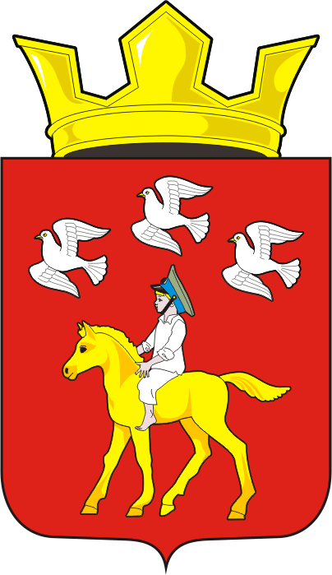
СОВЕТ ДЕПУТАТОВ муниципального образования ЧЕРКАСский сельсовет Саракташского района оренбургской области третий созыв
Р Е Ш Е Н И Е
Тридцать шестого заседания Совета депутатов Черкасского сельсовета третьего созыва
26 ноября 2019 года с. Черкассы № 189

О внесении изменений в решение Совета депутатов от 15.11.2016 № 56 «Об установлении налога на имущество физических лиц».
В соответствии с главой 32 части второй Налогового кодекса Российской Федерации, Федеральным законом от 06 октября 2003 года № 131–ФЗ «Об общих принципах организации местного самоуправления в Российской Федерации», Федеральным законом от 04.10.2014г. № 284-ФЗ «О внесении изменений в статьи 12 и 85 части первой и часть вторую Налогового кодекса Российской Федерации и признании утратившим силу Закона Российской Федерации «О налогах на имущество физических лиц», Законом Оренбургской области от 05.11.2015 № 3457/971-V-ОЗ «Об установлении единой даты начала применения на территории Оренбургской области порядка определения налоговой базы по налогу на имущество физических лиц исходя из кадастровой стоимости объектов налогообложения» и Уставом муниципального образования Черкасский сельсовет,
Совет депутатов Черкасского сельсовета
РЕШИЛ:
1. Внести в решение Совета депутатов Черкасского сельсовета Саракташского района Оренбургской области от 15.11.2016 № 56 «Об установлении налога на имущество физических лиц» следующие изменения:
1.1. В абзаце 1 подпункта 1 пункта 3 цифру «0,1» заменить на цифру «0,2».
2. Настоящее решение подлежит обнародованию, опубликованию в районной газете «Пульс дня» и размещению на сайте муниципального образования Черкасский сельсовет Саракташского района Оренбургской области.
3. Установить, что настоящее решение вступает в силу по истечении одного месяца после дня его обнародования, но не ранее 1 января 2020 года.
4. Контроль за исполнением настоящего решения возложить на постоянную комиссию по бюджетной, налоговой и финансовой политике, собственности и экономическим вопросам, торговле и быту (Айдамирова В.А).

Председатель Совета депутатов сельсовета,
Глава муниципального образования Т.В. Кучугурова

Разослано: администрации района, редакции районной газеты «Пульс дня», постоянной комиссии, прокурору района, МРИФНС №7.

